**创新创业学分认定流程**

**一、学生系统填报**

1.登录研究生管理系统 https://sduyjs.sdu.edu.cn/gsapp/sys/yjsrzfwapp/dbLogin/main.do

2..点击**【培养过程】**--点击**【创新创业学分认定管理】**--点击**【学分认定申请】**-点击**【发起申请】**--申请类型选择**【实践创新成果】**-申请项目选择**【职（执）业资格证书】**--点击**【确定】**--点击**【上传附件】**附件处需上传执业医证书扫描件或成绩证明（附件须为 PDF格式）--申请理由填写**【已通过执业医师资格考试】**--点击**【提交】**

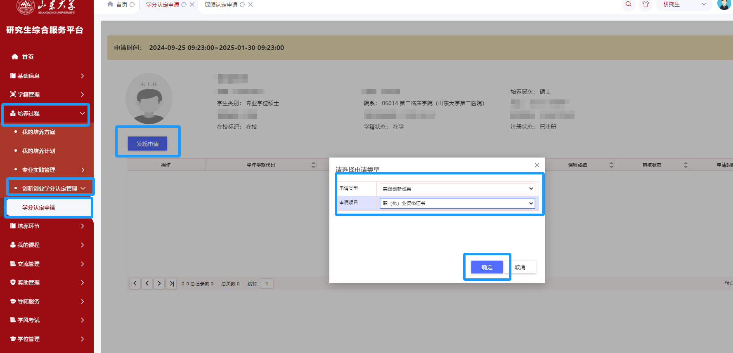

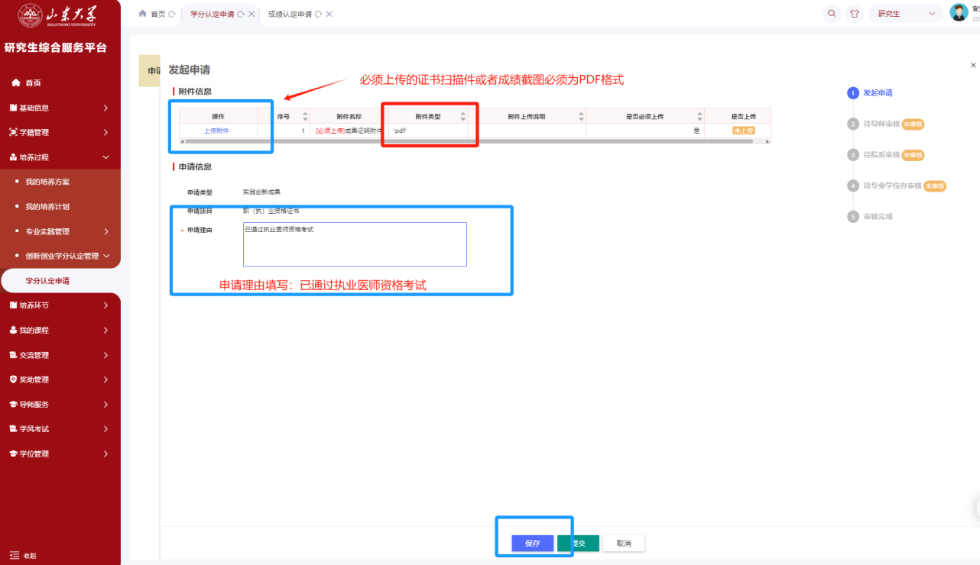

**二、导师审核流程**

1.登录研究生管理系统 https://sduyjs.sdu.edu.cn/gsapp/sys/yjsrzfwapp/dbLogin/main.do

2.登录系统后检查右上角是否已切换为**导师身份**，点击**【创新创业学分认定管理】**--点击**【学分认定审核】**--点击**【审核】**-进入审核界面后，可点击**【下载|附件】，查看学生上传的执业医证书/成绩单**--确定学生提交材料没问题后，点击【审核通过】，若材料提交有问题则点击【审核不通过】，退回学生重新提交。

